**Tarea 4**: Analice el código ¿Qué hace este código? Realizar captura de pantalla del código con su resultado y análisis del mismo.

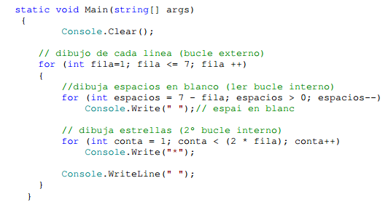

Elresultado obtenido es:

**Análisis**: el bucle ***for*** comentado como ***segundo bucle interno*** determina cuantas estrellas (*) habrá por fila. Usa el método Write(), no WriteLine(), para que cada * se dibuje una después de la otra sin salto de línea.

El bucle ***for*** comentado como ***primer bucle interno*** indica cuántas filas de * habrá dada una determinada cantidad, además de dibujar un espacio en blanco al principio de cada una. Es en este bucle en donde se determina que habrá 6 filas de una *, 5 filas de tres *, etc. Usa el método Write(), no WriteLine(), para que después del espacio se dibujen las * sin salto de línea.

El bucle comentado como ***bucle externo*** define e inicializa una variable de tipo **int** que influirá en los valores que sirven de parámetro en los bucles comentados como internos. También dibuja un espacio en blanco y hace un salto de línea después.

El método **Clear()** lo que hace es limpiar todo lo escrito anteriormente en la pantalla de la consola.